

№ 11 (145) от 22 июля 2025 года

**АДМИНИСТРАЦИЯ БУРМИСТРОВСКОГО СЕЛЬСОВЕТА**

**ИСКИТИМСКОГО РАЙОНА НОВОСИБИРСКОЙ ОБЛАСТИ**

**П О С Т А Н О В Л Е Н И Е**

22.07.2025 № 45/76.002

д. Бурмистрово

Об утверждении форм документов, применяемых

при проведении оценки применения обязательных

требований, содержащихся в муниципальных

нормативных правовых актах Бурмистровского сельсовета

Искитимского района Новосибирской области

В соответствии с Порядком установления и оценки применения обязательных требований, содержащихся в муниципальных нормативных правовых актах Бурмистровского сельсовета Искитимского района Новосибирской области, утвержденным решением Совета депутатов Искитимского района Новосибирской области от 13.10.2023 № 136,   
с целью проведения оценки применения обязательных требований, содержащихся   
в муниципальных нормативных правовых актах Бурмистровского сельсовета Искитимского района Новосибирской области

ПОСТАНОВЛЯЮ:

1. Утвердить:

1.1 Форму аналитической справки о достижении целей введения обязательных требований, содержащихся в муниципальном нормативном правовом акте, согласно приложению № 1 к настоящему постановлению;

1.2 Форму заключения об оценке применения обязательных требований, согласно приложению № 2 к настоящему постановлению.

1. Опубликовать настоящее постановление в периодическом печатном издании «Вестник Бурмистровского сельсовета» и разместить на официальном сайте администрации Бурмистровского сельсовета.
2. Постановление вступает в силу после официального опубликования.
3. Контроль за исполнением постановления оставляю за собой.

Глава Бурмистровского сельсовета С.С. Гридин

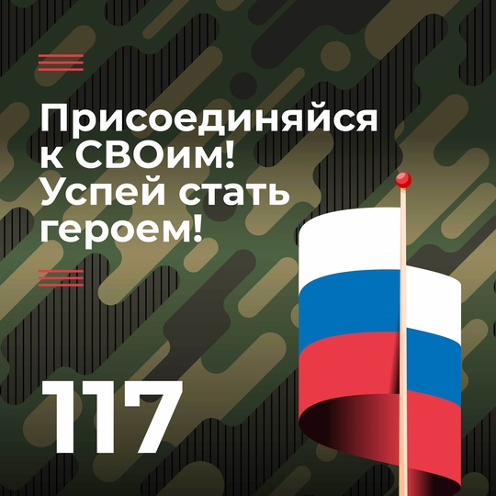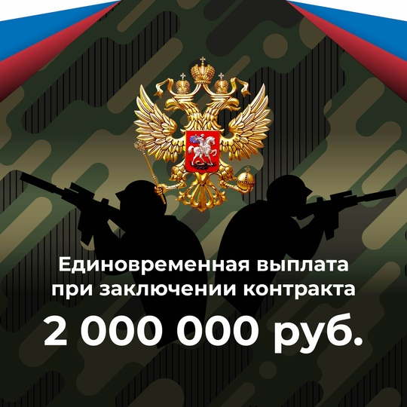

Июль 2025

2

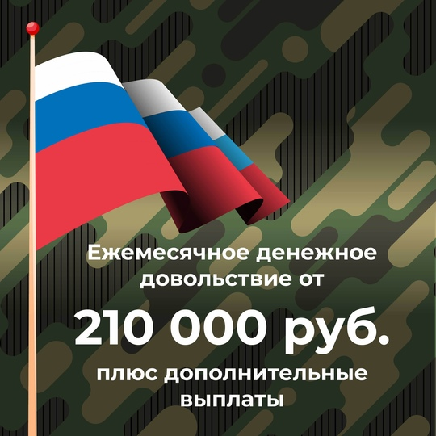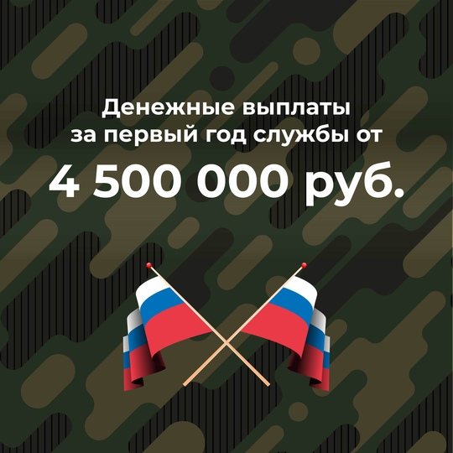

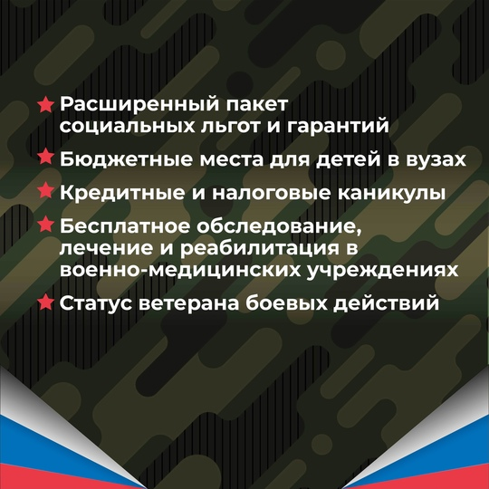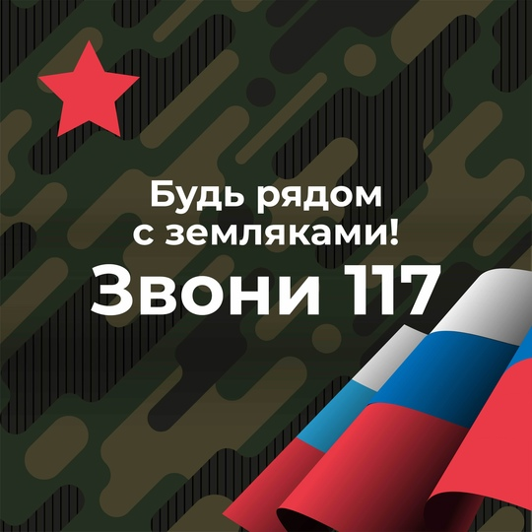

🇷🇺Служба по контракту: сила — в решении

Июль 2025

3

Станьте частью команды, где уважают силу, выбор и поступок. Получите не только достойную оплату, но и уверенность в завтрашнем дне:

🔹Единовременная выплата — 2 000 000 руб. при заключении контракта с 1 июля по 30 сентября 2025 года.  
🔹Ежемесячное содержание — от 210 000 руб.  
🔹Доход за первый год службы — от 4 500 000 руб.  
🔹Льготы для всей семьи, жильё, медицина, обучение  
🔹Достойная профессия

Узнайте больше:  
📞117  
🌐[kontrakt.nso.ru](https://vk.com/away.php?to=http%3A%2F%2Fkontrakt.nso.ru&utf=1)

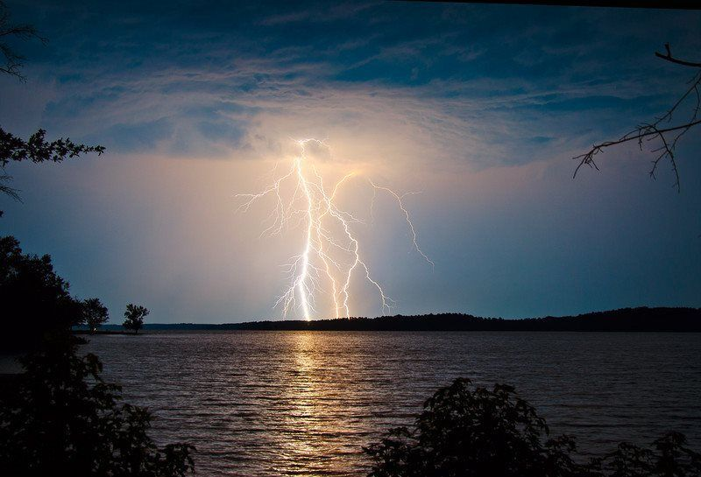

**Купаться во время грозы - запрещено. Вода является одним из самых сильных проводников электричества. В случае, если гроза застала в водоеме, нужно как можно скорее, выйти из воды и сесть на корточки подальше от берега. В воде тело «вытягивается» во весь рост, а это означает, что опасное для жизни «шаговое напряжение» станет еще больше, чем, когда человек стоит на земле. Молнии чаще всего, бьют в водоемы, деревья, пляжные зонты-грибки.**

**На берегу находиться также не безопасно. В центре пляжа можно спрятаться под зонтом-грибком, но не держась за металлическую или мокрую деревянную опору. Летом лучше носить обувь с резиновой подошвой. Как известно резина ток не пропускает, даже мокрая.**

**Нельзя укрываться вблизи высоких деревьев, прятаться под ними и тем более обхватывать их, или прислоняться спиной (особенно к сосне, дубу и тополю).**

**С приближением грозы нужно отойти от берега и спуститься с возвышенного места в низину. На открытой местности молния бьет в самую высокую точку, которой и может оказаться человек.  
При отсутствии укрытия нельзя ложиться на землю на открытой местности. Но, если рядом есть строения, то можно и даже нужно. Можно укрыться в овраге или другом естественном углублении, низине (молния в низины не бьет!), или сесть на корточки и при этом обхватить ноги руками.**

**При чрезвычайной ситуации звоните:  
112 – единый телефон службы спасения  
20-121, 8 913 703 71 12 - телефоны ЕДДС Искитимского района**

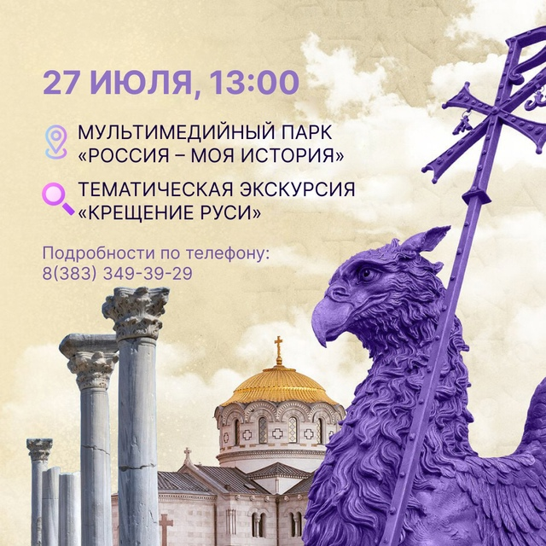

Июль 2025

4

А вы когда-нибудь праздновали День Крещения Руси?🤓  
Мультимедийный парк «Россия – Моя история» предлагает попробовать. 27 июля в 13:00 здесь пройдёт тематическая экскурсия «Крещение Руси».  
Она приурочена к фестивалю «Россия – Моя история. Херсонес», который пройдёт по всей стране 26-27 июля. Посмотреть мероприятия в других городах можно на сайте музейного комплекса [myhistorypark.ru/](https://vk.com/away.php?to=http%3A%2F%2Fmyhistorypark.ru%2F&utf=1). А ещё на фестивале покажут премьеру бенто-сериала «Россия – Моя история. Херсонес» 🎬  
«Причём тут Херсонес?» — возможно, спросите вы. По словам Президента, это один из самых древних городов нашей страны.

«Князь Владимир не только сам крестился в Херсонесе и дружину свою крестил, но потом духовно начал объединять и объединил все славянские племена, проживавшие на этой территории. Это, собственно говоря, легло в основу строительства единого централизованного Российского государства», — пояснил Владимир Путин.  
Ну что, идём приобщаться к великому? 💬

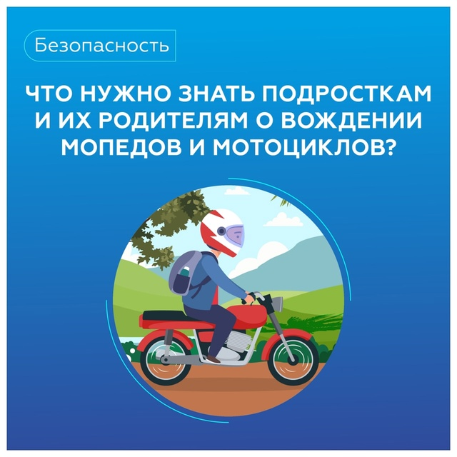

С какого возраста разрешено управление мопедом, лёгким и обычным мотоциклом?  
Родители, помните о том, что для управления двухколёсным транспортом нужны права! Если подросток катается без прав, то вас обяжут платить штраф, а транспортное средство могут забрать сотрудники полиции.  
Основные правила:  
● Управлять мопедом (категория М) можно с 16 лет.  
● Управлять лёгким мотоциклом и квадроциклом с объёмом двигателя до 125 куб. см (категория А1) также могут лица с 16-летнего возраста.

❗️Ездить на мотоцикле (категория А) можно только с 18 лет. Учиться на права допустимо и с 16 лет, но получить удостоверение и стать водителем получится только по достижении совершеннолетия.  
Напомним, что на тренировочных и спортивных мотоциклах нельзя ездить по дорогам общего пользования: они предназначены только для специальных площадок. За передвижение на них в неположенном месте подростков (или их родителей) штрафуют.  
Помните о важности соблюдения ПДД! Их знание поможет сохранить здоровье и жизнь.  
В случае, если Вы стали очевидцем происшествия, или сами попали в беду, помните, необходимо позвонить по телефонам: 112 – единый телефон службы спасения, т. 20-121, 8 913 703 71 12 - телефон ЕДДС Искитимского района  
[#ЕддсИскитимскийРайон](https://vk.com/feed?q=%23%D0%95%D0%B4%D0%B4%D1%81%D0%98%D1%81%D0%BA%D0%B8%D1%82%D0%B8%D0%BC%D1%81%D0%BA%D0%B8%D0%B9%D0%A0%D0%B0%D0%B9%D0%BE%D0%BD&section=search)[#ЦентрЗащитыНаселения](https://vk.com/feed?q=%23%D0%A6%D0%B5%D0%BD%D1%82%D1%80%D0%97%D0%B0%D1%89%D0%B8%D1%82%D1%8B%D0%9D%D0%B0%D1%81%D0%B5%D0%BB%D0%B5%D0%BD%D0%B8%D1%8F&section=search)[#Искитимскийрайон](https://vk.com/feed?q=%23%D0%98%D1%81%D0%BA%D0%B8%D1%82%D0%B8%D0%BC%D1%81%D0%BA%D0%B8%D0%B9%D1%80%D0%B0%D0%B9%D0%BE%D0%BD&section=search)[#МЧС](https://vk.com/feed?q=%23%D0%9C%D0%A7%D0%A1&section=search)#112

Июль 2025

5

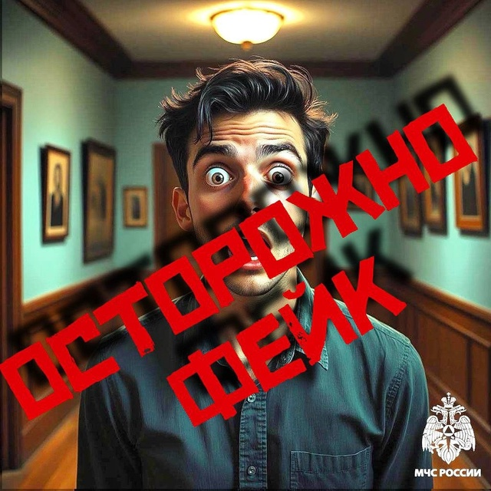

❗❗❗  
Осторожно! Дипфейк!  
☎Случаи мошенничества участились. Для обмана преступники прибегают к дипфейкам: фотография или видеозапись подделываются с помощью нейросети, голос или внешность человека максимально схожи.  
❗МЧС России призывает к бдительности и безопасности:  
✅не доверяй сообщениям, которые приходят от новых контактов и групп – перезвони абоненту по тому номеру, по которому общались ранее, убедись в достоверности;

✅проверяй информацию даже с привычных диалогов – чаты могут взломать мошенники, в таком случае они и будут с тобой беседовать;  
✅иконка чата с официальной эмблемой любого ведомства или организации, с фотографией высокопоставленного должностного лица всегда подкупает официозом – на это и рассчитывают мошенники;  
✅предупреди об этом родных и близких.  
Фото сделано с помощью ИИ

В случае, если Вы стали очевидцем происшествия, или сами попали в беду, помните, необходимо позвонить по телефонам: 112 – единый телефон службы спасения, т. 20-121, 8 913 703 71 12 - телефон ЕДДС Искитимского района  
[#ЕддсИскитимскийРайон](https://vk.com/feed?q=%23%D0%95%D0%B4%D0%B4%D1%81%D0%98%D1%81%D0%BA%D0%B8%D1%82%D0%B8%D0%BC%D1%81%D0%BA%D0%B8%D0%B9%D0%A0%D0%B0%D0%B9%D0%BE%D0%BD&section=search)[#ЦентрЗащитыНаселения](https://vk.com/feed?q=%23%D0%A6%D0%B5%D0%BD%D1%82%D1%80%D0%97%D0%B0%D1%89%D0%B8%D1%82%D1%8B%D0%9D%D0%B0%D1%81%D0%B5%D0%BB%D0%B5%D0%BD%D0%B8%D1%8F&section=search)[#Искитимскийрайон](https://vk.com/feed?q=%23%D0%98%D1%81%D0%BA%D0%B8%D1%82%D0%B8%D0%BC%D1%81%D0%BA%D0%B8%D0%B9%D1%80%D0%B0%D0%B9%D0%BE%D0%BD&section=search)[#МЧС](https://vk.com/feed?q=%23%D0%9C%D0%A7%D0%A1&section=search)#112

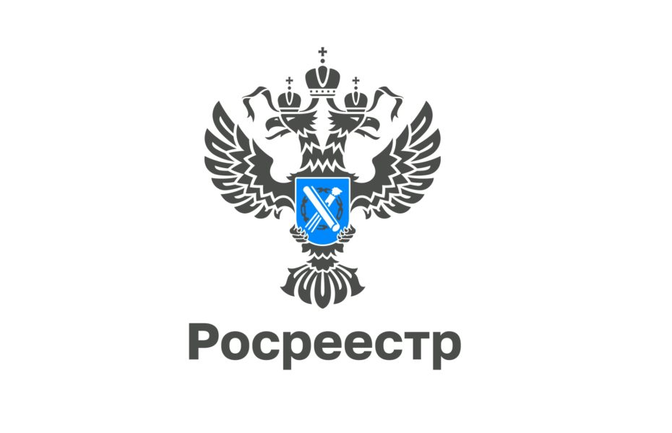

Июль 2025

6

**«Горячая» телефонная линия по вопросам снятия запретов с объектов недвижимости**

**24 июля 2025 года** Управление Росреестра по Новосибирской области проводит «горячую» телефонную линию по вопросам снятия запретов с объектов недвижимости.

Звонки будут приниматься по телефону: **8 (383) 227-11-20,** **с 14:00 до 16:00** **часов**.

Начальник отдела государственной регистрации недвижимости Евдокименко Ольга Васильевна ответит на вопросы новосибирцев и разъяснит порядок снятия запретов на совершение действий по регистрации, а также расскажет о необходимых документах и процедурах. Это отличная возможность получить квалифицированную помощь и прояснить все интересующие вас моменты.

Не упустите возможность разобраться в этой важной теме. Мы ждем ваших звонков!

***материал подготовлен Управлением Росреестра***

***по Новосибирской области***

**Об Управлении Росреестра по Новосибирской области**

Управление Федеральной службы государственной регистрации, кадастра и картографии по Новосибирской области (Управление Росреестра по Новосибирской области) является территориальным органом федерального органа исполнительной власти, осуществляющим функции по государственной регистрации прав на недвижимое имущество и сделок с ним, государственному кадастровому учету недвижимого имущества, по оказанию государственных услуг в сфере осуществления государственной регистрации прав на недвижимое имущество и государственного кадастрового учета недвижимого имущества, землеустройства, государственного мониторинга земель, лицензирования геодезической и картографической деятельности, а также функции в сфере геодезии и картографии, наименований географических объектов, по федеральному государственному контролю (надзору) в области геодезии и картографии, федеральному государственному земельному контролю (надзору), государственной кадастровой оценке объектов недвижимости, федеральному государственному контролю (надзору) за деятельностью саморегулируемых организаций. Руководителем Управления Росреестра по Новосибирской области является Светлана Евгеньевна Рягузова.

**Контакты для СМИ:**

Управление Росреестра по Новосибирской области

630091, г. Новосибирск, ул. Державина, д. 28

Электронная почта:

[oko@r54.rosreestr.ru](mailto:oko@r54.rosreestr.ru)

Сайт: [Росреестр](https://rosreestr.gov.ru/)

Соцсети: [ВКонтакте](https://vk.com/rosreestr_nsk), [Одноклассники](https://ok.ru/group/70000000987860), [Яндекс.Дзен](https://dzen.ru/rosreestr_nsk), [Телеграм](https://t.me/rosreestr_nsk)

|  |  |  |
| --- | --- | --- |
| *ВБ* | Адрес учредителя:  633246, Новосибирская область, Искитимский район, д.Бурмистрово, ул.Центральная, 22аТел.8 383 43 74182 | Тираж 10 экз  Распространяется бесплатно  http://burmistrovsky.nso.ru/ |